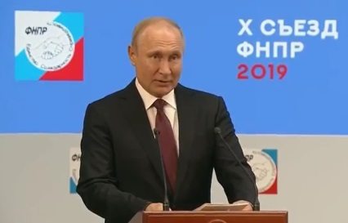 | У профсоюзов особая роль.  Из выступления на Х съезде  Федерации независимых  профсоюзов России,  22.05.2019г., г. Сочи.

Вы законодательно наделены широкими полномочиями для защиты трудовых прав граждан, и ваш большой, … уникальный опыт надёжного партнёрства с государством в этой сфере невозможно переоценить.

Там, где профсоюзные организации действуют активно и вместе с тем ответственно, содержательно, создаются эффективные системы коммуникаций между трудовыми коллективами и работодателями, результативно решаются вопросы, связанные с повышением заработной платы, улучшением условий труда, отдыха.

Понятно, что урегулирование вопросов трудовых отношений не бывает гладким, простым, лёгким. Зачастую интересы работодателей и профсоюзов, отстаивающих интересы наёмных рабочих, кардинально расходятся.

… Бывает и так, что собственники или администрация предприятий просто отказываются от диалога, осознанно дистанцируются от профсоюзов, даже препятствуют – иногда и такое тоже бывает – созданию и деятельности профсоюзных организаций.
Такое самоуправство – а это не что иное, как самоуправство, произвол, – безусловно, недопустимо. В том числе с участием прокуратуры, надзорных органов нужно пресекать подобные вещи.

… Подчеркну снова: государство – на всех уровнях причём – обязано оказывать содействие профсоюзным организациям в отстаивании трудовых прав граждан.

… Профсоюзы, которые всегда активно участвуют в разработке законов в этой сфере,
должны также энергично контролировать их исполнение, в том числе грамотно, профессионально отстаивать интересы наёмных работников в ходе судебных заседаний.

Одно из важнейших направлений нашей совместной с вами работы – совершенствование механизмов социального партнёрства. Поэтому значимость переговоров, поиска компромиссных, взаимоприемлемых подходов будет только расти.

Профсоюзы по своей сути исторически – базовая общественная структура. Ваша главная миссия – защищать человека труда, и, чтобы сегодня в полной мере соответствовать этому предназначению, необходимо идти в ногу со временем, успевать за инновациями на производстве, за стремительным развитием передовых технологий, за появлением абсолютно новых профессий и грядущими изменениями в трудовых отношениях, а они неизбежны.

А дух коллективизма, энтузиазм, сплочённость всегда были, остаются и наверняка останутся отличительными чертами профсоюзного движения, да и нашего национального характера, и всегда, безусловно, будут востребованы.
Все эти вопросы – о традициях и перспективах обновления.

В.В. Путин,
Президент РФ.

